KeyBoy搜索引擎软件项目开发计划
项目名称：定向爬取 + 多智能体处理的专业领域搜索引擎
开发周期：2026年度春季学期
团队成员共6人：
组长：任思远
组员：陈奥本，刘成名，蒋佳澄，于沛霖，周臣（以首字母拼音顺序排列）
1 引言

1.1 编写目的
编写本软件项目开发计划，用于明确6人开发团队的开发目标、任务分工、进度安排、资源配置与质量要求，为项目全流程执行提供标准化依据，确保项目按质、按时、按范围完成。预期读者为项目组全体成员、课程指导教师及相关验收人员，作为团队协作、进度管控、成果验收的核心准则。

1.2 背景
待开发软件系统名称：KeyBoy搜索引擎软件项目(定向爬取 + 多智能体处理的专业领域搜索引擎)。
该软件系统为独立运行的垂直领域专业搜索工具，核心功能为定向爬取指定3～5个专业网站内容，通过多智能体协同处理（清洗、索引、查询、总结），为用户提供精准搜索与智能总结服务，属于课程设计，旨在锻炼团队协作开发能力与专业技术应用能力，完成本学期课程实训任务，确保团队成员顺利通过课程考核。

1.3 定义
1. 定向爬取：仅针对预先指定的3～5个专业领域网站进行数据抓取，不涉及全网爬取，确保爬取过程稳定、可控，降低开发难度，贴合课程实训要求，避免涉及网络安全风险。
2. 多智能体：由4个功能各异的智能体组成，分别为CrawlAgent（爬取与更新）、CleanAgent（文本清洗）、IndexAgent（建立搜索索引）、SearchAgent（查询与总结），各智能体协同工作，完成从数据爬取到结果输出的全流程处理，确保数据处理高效有序。
3. 倒排索引：一种简化的索引结构，用于快速匹配用户搜索关键词与本地知识库内容，提升搜索响应速度，满足项目性能要求，确保搜索体验流畅。
4. TF-IDF：一种关键词提取与匹配算法，用于实现标题与正文的精准搜索，优化搜索结果的相关性，确保用户获取有效信息，提升搜索准确性。
5. 本地知识库：存储爬取并清洗后的专业网站文章、资料，以本地JSON文件形式保存，支持本地化搜索，无需依赖外部数据库，降低开发与部署难度。

1.4 参考资料
1. 《GB/T 8567-2006 计算机软件文档编制规范》，全国标准信息公共服务平台，https://openstd.samr.gov.cn/
2. Python requests 官方中文文档，https://requests.pythonlang.cn/en/latest/
3. BeautifulSoup4 官方中文文档，Beautiful Soup 中文文档
4. 多智能体系统、倒排索引与TF-IDF算法实现资料，倒排索引与TF-IDF的关系及搜索相关性实践 | TRAE - The Real AI Engineer
5. MDN Web Docs HTML+CSS+JS 前端基础教程，W3School 在线教程
6. Flask 官方中文文档，欢迎来到 Flask 的世界 — Flask Documentation (3.1.x)
7. FastAPI 官方中文文档，FastAPI
以上参考资料由需求分析负责人周臣统筹整理，共享至团队协作平台，供全体成员分工查阅、参考，确保开发过程中技术应用的规范性与准确性。

2 可行性分析

2.1 可行性研究的前提

2.1.1 系统要求

2.1.1.1 功能要求
实现对 3～5 个预先指定专业网站的定向爬取，自动提取标题、正文、发布时间、来源等关键信息，具备自动去重、广告过滤能力；通过多智能体协同完成文本清洗、索引构建、查询匹配与智能总结；前端提供搜索框、结果列表（标题 + 摘要 + 来源 + 时间）、智能总结展示；后端负责接收查询请求、调度多智能体、处理数据交互并返回结果；支持本地知识库存储与定期内容更新。

2.1.1.2 性能要求
搜索响应时间≤3 秒，支持至少 1000 篇文档的本地检索；系统连续运行稳定，不崩溃、无异常报错；多智能体执行顺序正确，数据处理高效无明显延迟；爬虫运行稳定，不产生大量重复数据与乱码数据。

2.1.1.3 输出要求
输出内容包含搜索结果列表与智能总结文本；以前端页面形式直观展示，随用户查询操作触发输出，无固定频度限制；面向课程指导教师、验收人员及项目团队使用。

2.1.1.4 输入要求
系统输入为用户搜索关键词与项目预设的 3～5 个专业网站网址；数据来源于指定网站公开内容与用户手动输入，以文本类型为主，采用结构化（本地 JSON）与非结构化（网页原文）结合形式；网址预设后固定，关键词由用户灵活输入。

2.1.1.5 处理流程与数据流程
核心处理流程：定向爬取→文本清洗→索引构建→查询匹配→结果输出。
核心数据流程：指定网站→CrawlAgent 爬取→CleanAgent 清洗→本地知识库存储→IndexAgent 构建索引→SearchAgent 匹配查询→前端展示。

2.1.1.6 安全与保密要求
不爬取、存储敏感数据，不侵犯网站隐私与版权；严格控制爬取频率，避免对目标网站造成服务压力；本地知识库仅保存公开网页内容，无保密数据，不对外泄露。

2.1.1.7 系统连接要求
系统独立单机运行，不与其他系统或公共网络建立数据交互依赖。

2.1.2 项目目标
能力提升目标：提升 6 人团队协作开发能力与专业技术应用能力，熟练掌握 Python 爬虫、多智能体、前后端开发等技术，完成课程实训并通过考核。
性能目标：实现高效本地搜索，响应时间≤3 秒，支持 1000 篇以上文档检索，系统稳定运行。
功能目标：完成定向爬取、多智能体处理、本地索引、前端展示、智能总结等核心功能，满足课程验收标准。
文档目标：依据 GB/T 8567-1988 规范完成全套项目文档编制。
效率目标：简化专业信息检索流程，提升信息获取效率，优化开发协同流程，降低开发成本。

2.1.3 条件、假定和限制
运行寿命：最低运行周期为 1 个学期，满足课程实训与验收即可，无需长期维护。
方案选择时间：项目启动后 1 周内完成技术路线与方案确定。
经费限制：课程实训项目，无专项经费，全部使用团队现有设备与免费开源工具。
法律政策限制：严格遵守网络安全法规，仅爬取公开内容，不侵犯版权，不实施恶意爬取。
运行环境限制：支持 Windows 10 及以上系统、Python 3.9 及以上版本，依赖免费 Python 库。

2.1.4 可行性研究方法
采用调研分析 + 技术验证 + 风险评估 + 对比论证组合方法：调研相关技术成熟度与同类案例；针对定向爬取、多智能体协同、TF-IDF 算法进行小型技术验证；识别技术、协作、进度风险并评估；对比不同技术方案与资源匹配度，确定最优路线。

2.1.5 评价尺度
功能尺度：满足课程验收核心功能，优先保障爬取、搜索、总结三大模块。
时间尺度：学期内按计划完成各阶段任务，无严重延期。
技术尺度：技术成熟可控，团队可掌握，无无法突破的技术瓶颈。
使用尺度：界面简洁、操作便捷，满足演示与验收使用需求。

2.2 所建议的系统

2.2.1 系统整体说明
KeyBoy 搜索引擎软件是基于 Python 技术栈、单机本地运行的垂直领域专业搜索引擎，核心为定向爬取 + 多智能体协同处理，面向课程实训设计，不依赖外部数据库与第三方服务。
系统采用四层架构：
前端展示层：HTML+CSS+JS 实现简洁交互界面；
后端服务层：基于 Flask/FastAPI 处理请求与智能体调度；
核心处理层：四大智能体完成爬取、清洗、索引、查询全流程；
本地存储层：以 JSON 文件存储本地知识库与索引文件。
系统可完整实现定向爬取、文本清洗、倒排索引、关键词检索、智能总结等功能，全程自动化运行，符合课程实训要求。

2.2.2 处理流程和数据流程

2.2.2.1 处理流程
初始化配置：预设网站地址、爬取频率、索引更新周期；
定向爬取：CrawlAgent 按配置爬取网页，提取信息、去重、过滤广告；
文本清洗：CleanAgent 对爬取数据去噪、格式标准化、提取知识点；
本地存储：清洗后数据写入 JSON，构建本地知识库并支持定期更新；
索引构建：IndexAgent 读取知识库，构建倒排索引并结合 TF-IDF 优化；
查询处理：用户输入关键词，SearchAgent 匹配索引并生成智能总结；
结果输出：后端返回结果至前端，列表展示并附带智能总结。

2.2.2.2 数据流程
指定网站公开内容→CrawlAgent 采集并初步结构化→CleanAgent 清洗去噪→本地 JSON 知识库存储→IndexAgent 生成倒排索引→用户查询触发检索→SearchAgent 匹配并生成结果→前端展示→定期爬取更新数据与索引。

2.2.3 系统带来的影响

2.2.3.1 对设备的影响
无需新增或升级设备，直接使用团队现有 Windows 10 及以上计算机；仅占用少量本地存储空间，对硬件无负面影响，现有设备完全满足运行需求。

2.2.3.2 对软件的影响
需安装 Python 3.9+、VS Code 及 requests、BeautifulSoup4、jieba、Flask/FastAPI 等免费开源库；不与现有软件冲突，不修改系统配置，程序以脚本与网页文件形式存在，卸载方便。

2.2.3.3 对用户单位机构的影响
无需调整教学机构人员与架构，6 人团队独立完成开发与维护；系统用于课程实训演示与验收，提升课程实践性与教学质量。

2.2.3.4 对系统运行过程的影响
操作简单：用户仅需输入关键词、查看结果，无专业门槛；
本地独立运行：无中心服务器，直接在本机操作；
数据自动处理：无需人工干预爬取与清洗流程；
数据备份便捷：JSON 文件可手动备份，丢失后可快速恢复；
异常恢复简单：程序崩溃或爬取失败，重启即可恢复；
结果查看方便：前端直接展示，可复制保存。

2.2.3.5 对开发的影响
用户仅需审核文档、提供指导、验收成果；数据来源于公开网站，易获取；开发环境要求低，无保密与安全风险；代码与文档仅限团队内部使用，不对外泄露。

2.2.4 系统局限性（不影响可行性）
爬取范围受限：仅支持 3～5 个指定站点定向爬取，不做全网爬取，规避安全风险与开发难度；
智能总结精度有限：基于基础算法实现，不支持深度语义分析；
无多用户功能：仅单机运行，不支持多用户同时访问；
抗反爬能力有限：对验证码、IP 封禁等复杂反爬处理较弱，通过选择低反爬站点规避。

2.2.5 技术条件可行性（完全可行）
功能可实现：定向爬取、多智能体、倒排索引、TF-IDF、前后端开发均为成熟技术，有大量参考案例；
技术门槛匹配：Python 生态工具简单易学，团队可快速掌握，无不可突破瓶颈；
人员配置满足：6 人团队分工覆盖项目管理、需求、设计、编码、测试，编码负责人可统筹技术问题；
周期可保障：开发周期为一学期，阶段划分清晰，预留缓冲时间，可按时完成；
已完成技术验证：定向爬取、多智能体协同、索引构建等核心模块已验证可稳定实现。

2.3 完整可行性结论
本项目技术完全可行、经济零成本可行、法律合规可行、使用操作可行，系统方案贴合课程实训目标、团队技术能力与无经费约束条件，可立即启动开发，按计划推进并按期完成验收。

3项目概述

3.1 工作内容
本项目为6人团队课程设计项目，核心工作内容围绕“定向爬取 + 多智能体处理的专业领域搜索引擎”展开，按流程分为十大模块，由团队成员按分工协作完成，具体包括：需求调研与分析、系统整体架构设计、定向爬虫模块开发、多智能体系统实现、本地索引与搜索功能开发、后端服务开发、HTML前端页面制作、系统联调与问题整改、各类文档撰写、项目成果整合与交付。全程采用单机本地运行模式，基于Python技术栈完成开发，确保功能最简可实现，同时锻炼团队协作与问题解决能力，顺利完成本学期课程实训任务。

3.2 产品

3.2.1 程序
1. 定向爬虫程序（核心文件）：采用Python语言开发，基于requests、BeautifulSoup4库，功能为爬取指定的3～5个专业网址，提取标题、正文、时间、来源等关键信息，实现自动去重、广告过滤、文本清洗，并将结构化数据保存至本地JSON文件，支持定期更新爬取内容，由编码负责人于沛霖统筹开发。
2. 多智能体系统程序（Agent文件）：采用Python语言开发，包括CrawlAgent（负责爬取任务调度与数据更新）、CleanAgent（负责文本去噪、格式标准化、知识点提取）、IndexAgent（负责构建本地倒排索引、优化索引结构）、SearchAgent（负责解析用户查询、匹配索引、生成智能总结），各Agent协同运行，确保数据处理流程顺畅，由编码负责人于沛霖安排具体编码人员开发。
3. 索引与搜索程序：采用Python语言开发，实现倒排索引、TF-IDF关键词匹配算法，支持标题+正文联合搜索，优化搜索响应速度与结果相关性，确保符合项目性能要求，由编码负责人于沛霖统筹开发。
4. 后端服务程序：采用Python语言开发，基于Flask/FastAPI框架，功能为接收前端查询请求、调度多智能体协同工作、处理数据交互、返回搜索结果与智能总结，确保前后端数据传输稳定，由编码负责人于沛霖统筹开发。
5. 前端页面程序：采用HTML+CSS+JS开发，无框架依赖，包含搜索框、结果列表（标题+摘要+来源）、智能总结展示、简单导航等功能，界面简洁美观、操作便捷，适配主流浏览器，由编码负责人于沛霖安排具体编码人员开发。
所有程序均存储于本地计算机，以Python脚本文件（.py）、HTML文件（.html）、CSS文件（.css）、JS文件（.js）形式存在，支持单机本地运行，无需额外部署环境，由编码负责人于沛霖统一管理代码版本，确保代码可追溯、可维护。
以下是程序UML图：
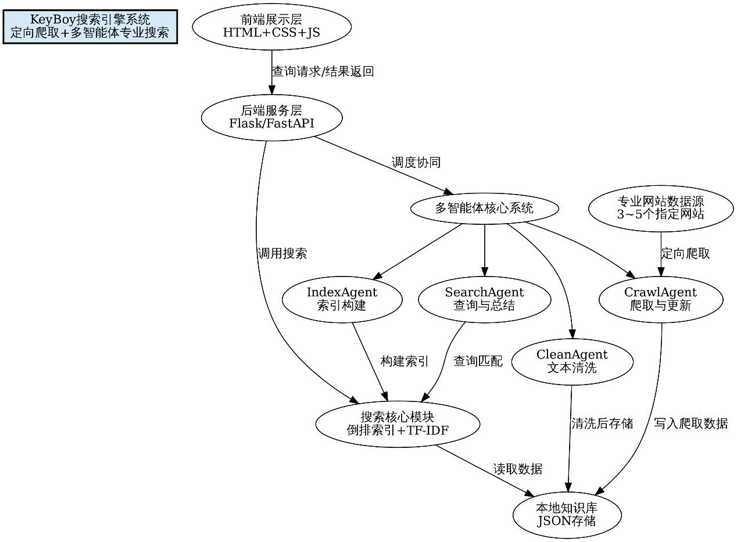

3.2.2 文件
1. 软件项目开发计划书：明确项目开发全流程规划、团队分工、进度安排、资源配置及风险应对，作为项目执行的核心依据，由小组组长任思远统筹撰写，全体成员审核。
2. 需求规格说明书：详细描述项目的功能需求、性能需求、输入输出要求、数据需求等，明确开发边界与验收基准，由需求分析负责人周臣撰写，用户代表刘成名审核，指导教师确认。
3. 概要设计说明书与详细设计说明书：包括系统整体架构设计、各模块详细设计、接口设计、数据结构设计、算法设计等，指导开发人员开展编码工作，由设计负责人蒋佳澄撰写，编码负责人于沛霖审核。
4. 测试计划与测试报告：明确测试范围、测试用例、测试方法、测试进度，记录系统测试过程、测试结果及问题整改情况，确保产品质量，由测试负责人陈奥本撰写，全体成员配合提供测试数据。
5. 用户手册与操作手册：详细说明软件的安装方法、使用步骤、常见问题及解决方法，便于用户操作与演示，由需求分析负责人周臣、用户代表刘成名共同撰写。
6. 项目开发总结报告：总结项目开发过程、成果、经验教训及改进方向，梳理团队协作中的问题与解决方案，由小组组长任思远撰写，全体成员补充。

3.2.3 服务
本项目为课程实训项目，向用户（课程验收人员、指导教师）提供以下服务：可直接运行的演示版本、软件安装与部署说明、现场演示支持，解答使用过程中的常见问题；项目交付后，配合验收人员完成成果验收，根据验收意见进行必要的整改优化，由小组组长任思远统筹，全体成员配合。

3.3 验收标准
1. 功能验收：定向爬虫可稳定爬取3～5个指定专业网址，提取信息完整、无重复、无乱码，支持定期更新；多智能体可正常协同运行，完成文本清洗、索引构建、查询匹配与结果生成，无执行混乱；前端界面可正常显示，搜索功能可用，能输出精准搜索结果与简洁智能总结；后端服务可正常接收请求、调度智能体并返回结果，无异常报错；由测试负责人陈奥本组织测试，用户代表刘成名验证，指导教师验收。
2. 性能验收：搜索响应时间≤3秒，支持至少1000篇文档的本地搜索；系统运行稳定，连续运行不崩溃、无异常；多智能体执行顺序正确，数据处理高效，无明显延迟；由测试负责人陈奥本负责性能测试，提交性能测试报告。
3. 交付验收：需按要求移交完整源代码、全部规范文档及可直接运行演示版；文档内容完整、格式规范，符合GB/T 8567-2006标准；源代码可正常运行，注释清晰，便于阅读与维护；团队可完成现场演示；由小组组长任思远统筹交付，指导教师、验收人员完成验收。

4 实施计划

4.1 工作任务的分解与人员分工
本项目为6人团队开发，由任思远担任小组组长（项目负责人），统筹项目进度、协调团队协作、对接指导教师；周臣担任需求分析负责人，负责需求调研与需求文档撰写；刘成名担任用户代表，负责需求验证与用户反馈；蒋佳澄担任设计负责人，负责系统设计与设计文档撰写；于沛霖担任编码负责人，统筹所有编码开发工作；陈奥本担任测试负责人，负责测试计划制定与测试执行。具体任务分解与人员分工如下，确保各项工作有序推进、高效落地：
小组组长（项目负责人）： 任思远，全程统筹项目推进，核心任务包括制定详细阶段计划、对接指导教师汇报项目进展、提交文档审核并接收指导意见，协调团队协作以解决开发过程中的跨模块问题和人员冲突，组织团队会议并记录会议纪要，监督各模块工作进度确保按时完成。在项目末期，负责项目成果整合、版本管理与交付工作，撰写项目开发总结报告，统筹所有交付成果的汇总与提交，保障项目顺利推进并圆满完成。配合人员为全体团队成员，交付成果包括项目进度表、会议纪要、成果整合包、项目开发总结报告。
需求分析负责人：周臣，主要负责需求相关全流程工作，核心任务有开展需求调研、对接用户代表明确用户需求与开发边界，梳理需求要点并撰写需求规格说明书，配合设计负责人确保需求转化为设计方案，参与测试验收以验证功能是否符合需求，撰写用户手册、操作手册，统筹参考资料的整理与共享。配合人员为任思远、刘成名、蒋佳澄，交付成果包括需求调研文档、需求规格说明书、用户手册、操作手册、参考资料汇总。
用户代表：刘成名，核心职责是反馈用户真实需求，协助需求分析负责人梳理需求，审核需求规格说明书以确保需求贴合用户预期，参与系统测试验证软件功能的实用性与易用性，提出功能优化建议并协助解决用户使用相关问题，配合撰写用户手册并提供用户视角的使用指导。配合人员为周臣、陈奥本，交付成果包括需求审核意见、测试反馈报告、用户使用建议。
设计负责人：蒋佳澄，基于需求规格说明书开展设计工作，核心任务包括完成系统整体架构设计、接口设计、数据结构设计，撰写概要设计说明书、详细设计说明书，指导编码负责人开展编码工作并解答设计相关问题，审核编码成果确保代码符合设计要求，参与系统联调排查设计相关问题，优化设计方案以应对开发过程中的需求调整。配合人员为任思远、周臣、于沛霖，交付成果包括概要设计说明书、详细设计说明书、架构设计图、接口文档。
编码负责人：于沛霖，统筹所有编码开发工作，核心任务有合理分配爬虫、多智能体、后端、前端编码任务，制定编码规范确保代码整洁、规范、可维护，组织编码人员开展单元测试并排查代码中的问题，配合设计负责人确保编码符合设计要求，参与系统联调解决编码相关问题，管理代码版本确保代码安全可追溯，整理源代码并提交最终编码成果。配合人员为任思远、蒋佳澄、陈奥本，交付成果包括所有源代码、单元测试报告、代码版本记录、编码规范文档。
测试负责人：陈奥本，主导测试与验收相关工作，核心任务包括制定测试计划，设计单元测试、集成测试、系统测试用例，组织团队开展测试工作并记录测试结果，跟踪问题整改情况并开展回归测试确保问题闭环，撰写测试报告明确测试结论，配合用户代表验证功能实用性，参与验收工作并提供测试相关支撑。配合人员为全体团队成员，交付成果包括测试计划、测试用例、测试报告、问题整改跟踪表。
注：团队每三天召开1次进度会议，由任思远主持，各成员汇报任务完成情况、遇到的问题，共同商议解决方案；每周召开1次总结会议，梳理阶段成果，调整后续进度计划，确保项目按学期周期推进，避免出现进度脱节。

4.2 接口人员
本项目为课程实训团队项目，接口人员主要负责对内协同、对外对接，具体安排如下，确保信息传递顺畅、协作高效：
1. 对外接口人员：小组组长任思远，负责与课程指导教师对接，接收指导教师的开发建议、汇报项目进展、提交各类文档审核、接收验收意见并组织团队整改。
2. 对内接口人员：各模块负责人分别承担对应接口职责，具体如下：
（1） 需求接口：需求分析负责人周臣对接用户代表刘成名、设计负责人蒋佳澄，同步需求信息，确保需求转化为设计方案；
（2） 设计接口：设计负责人蒋佳澄对接编码负责人于沛霖，提供设计指导，审核编码成果，解决设计与编码衔接问题；
（3） 编码接口：编码负责人于沛霖对接测试负责人陈奥本，提交编码成果，配合开展测试，整改测试中发现的代码问题；
（4） 统筹接口：小组组长任思远对接所有模块负责人，同步项目进度，协调跨模块协作，汇总各类问题并推动解决。
各接口人员需及时同步模块开发进度与问题，建立每日简短沟通机制，确保跨模块协作顺畅，避免出现信息脱节，影响项目进度。

4.3 进度
本项目开发周期为整个本学期，结合学期教学安排，按开发流程分为7个阶段，明确各阶段任务、起止时间、里程碑，确保项目有序推进，具体进度安排如下（结合学期实际时长调整各阶段天数）：
阶段 | 核心任务 | 负责团队 | 里程碑（完成标志）
1. 需求与设计阶段 | 1. 需求调研、用户需求梳理，确定爬取网址；2. 撰写需求规格说明书，提交指导教师审核；3. 系统整体架构设计、接口设计、详细设计；4. 撰写概要设计说明书、详细设计说明书，提交审核；5. 明确编码规范与分工。 | 周臣、蒋佳澄为主，任思远、刘成名配合 | 需求规格说明书、概要设计说明书、详细设计说明书审核通过，确定爬取网址、架构方案及编码规范
2. 核心模块编码阶段 | 1. 定向爬虫程序开发与单元测试；2. 多智能体系统开发与单元测试；3. 后端服务与索引搜索开发与单元测试；4. 前端页面开发与单元测试；5. 编码负责人审核代码，确保符合设计要求与编码规范。 | 于沛霖为主，蒋佳澄、陈奥本配合 | 爬虫、智能体、后端、索引、前端模块开发完成，通过单元测试，代码审核通过，可初步协同运行
3. 系统联调阶段 | 1. 前后端联调，确保数据交互正常；2. 多智能体与爬虫、后端模块联调，确保协同运行；3. 全流程测试，排查运行中的跨模块问题；4. 针对联调中发现的问题，由对应负责人组织整改；5. 优化系统性能，确保响应速度符合要求。 | 全体成员，于沛霖、陈奥本统筹 | 系统全流程联调完成，无重大异常，各模块协同运行正常，性能初步达标
4. 系统测试阶段 | 1. 按照测试计划开展系统测试、性能测试、易用性测试；2. 记录测试结果，梳理问题清单，明确整改责任人与整改期限；3. 组织回归测试，确保所有问题闭环；4. 撰写测试报告，明确测试结论，提交指导教师审核。 | 陈奥本为主，全体成员配合，刘成名参与易用性测试 | 完成系统测试与回归测试，所有问题整改完毕，测试报告审核通过，系统符合验收标准
5. 文档完善阶段 | 1. 完善各类文档（开发计划、需求说明书、设计说明书、测试报告、用户手册等）；2. 统一文档格式，确保符合GB/T 8567-2006标准；3. 各文档负责人交叉审核，小组组长任思远汇总审核；4. 提交指导教师审核，根据意见整改完善。 | 全体成员分工撰写，任思远统筹审核 | 所有文档完善完成，审核通过，格式规范、内容完整，可提交验收
6. 成果整合与演示准备阶段 | 1. 整合源代码、文档、演示版本，确保演示版本可正常运行；2. 测试演示版本的稳定性与功能完整性；3. 准备现场演示脚本，组织团队成员进行演示演练；4. 整理交付材料，按要求归档；5. 排查交付前的各类问题，确保交付成果达标。 | 全体成员，任思远统筹 | 交付材料准备完成，演示版本可正常运行，演示脚本准备完毕，团队完成演示演练
7. 成果交付与验收阶段 | 1. 提交交付材料（源代码、文档、演示版本）；2. 开展现场演示，向指导教师、验收人员讲解软件功能与开发流程；3. 接收验收意见，针对问题进行最后整改；4. 完成验收签字，归档所有项目成果；5. 撰写项目总结报告，提交指导教师。 | 全体成员，任思远主持 | 顺利通过验收，所有成果归档完成，项目总结报告提交通过
注：1. 各阶段天数实际上根据本学期实际周数灵活调整，确保截至日期之前全部完成；2. 若某阶段任务延迟，小组组长需及时协调，调整后续阶段进度，明确补救措施，确保总工期不变；3. 各阶段完成后，需提交相关交付成果，经团队内部审核、指导教师确认后，方可进入下一阶段。
以下为流程图：
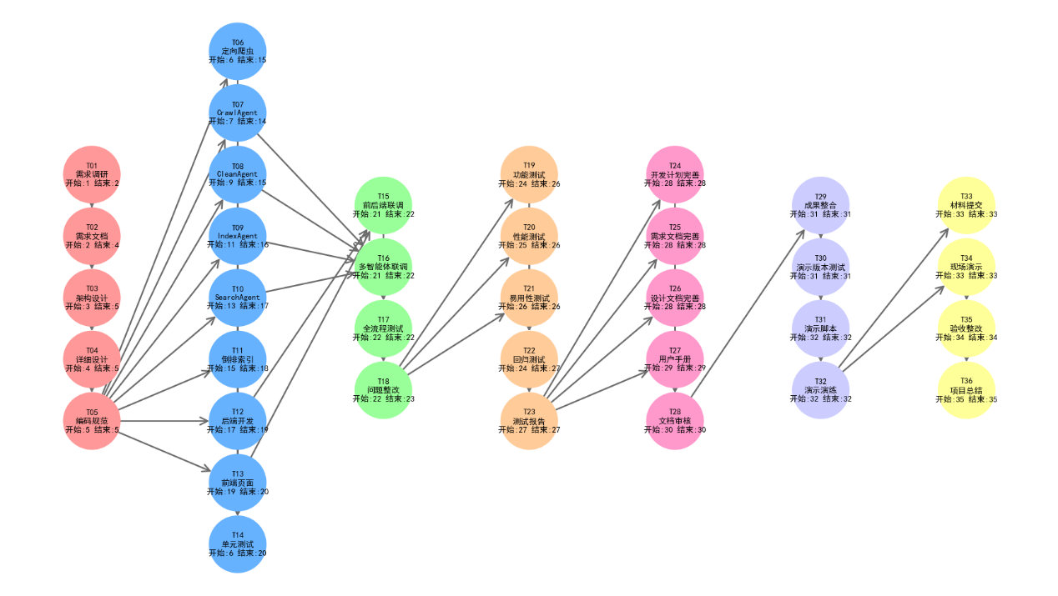

4.4 关键问题
本项目开发周期为整个学期，开发过程中可能影响项目成败的关键问题、技术难点及风险如下，团队将提前制定应对措施，确保项目顺利推进：
1. 网页反爬问题：部分专业网站可能存在反爬机制（如请求频率限制、Cookie验证等），导致爬取失败或数据提取异常，影响爬虫模块功能实现。应对措施：由编码负责人于沛霖安排专人负责爬虫开发，使用简单请求头伪装浏览器，控制爬取频率；选择反爬机制较弱的专业网站作为爬取目标；周臣、刘成名配合筛选合适的爬取网址；预留2周缓冲时间，应对反爬问题整改。
2. 多智能体协同问题：4个智能体的调度逻辑复杂，若协同不当，可能出现执行混乱、响应延迟、数据交互异常等问题。应对措施：设计负责人蒋佳澄在设计阶段明确各智能体的接口与执行顺序，撰写详细的协同逻辑文档；编码负责人于沛霖在开发过程中，重点调试协同逻辑，与蒋佳澄密切配合；测试负责人陈奥本在测试阶段，重点测试智能体协同性能，及时排查问题。
3. 搜索准确性问题：倒排索引与TF-IDF算法实现不够完善，可能导致搜索结果匹配度低、不准确。应对措施：设计负责人蒋佳澄优化算法设计，提供技术指导；编码负责人于沛霖参考权威资料，优化算法实现，增加关键词权重调整功能；用户代表刘成名在测试阶段，重点验证搜索准确性，提出优化建议；陈奥本组织针对性测试，跟踪整改效果。
4. 页面结构变化问题：若指定爬取的专业网站页面结构发生变化，会导致爬虫程序失效。应对措施：周臣、刘成名筛选页面结构稳定、更新频率较低的专业网站；编码负责人于沛霖定期检查爬取目标网站的页面结构，发现变化及时调整爬虫代码；预留1周缓冲时间，应对此类突发情况。
5. 团队协作问题：6人团队分工不同，且开发周期较长，若沟通不及时，可能出现模块对接不畅、进度不一致、重复开发等问题。应对措施：小组组长任思远严格执行每周会议制度，同步进度、解决问题；建立团队共享文档与代码仓库，实现信息共享；各接口人员建立每日沟通机制，及时对接问题；明确各模块交付节点，避免进度脱节。
6. 前后端联调问题：前端与后端接口不兼容、数据传输格式不一致，可能导致联调失败。应对措施：设计负责人蒋佳澄在设计阶段明确前后端接口规范，形成接口文档；编码负责人于沛霖统筹前后端编码，确保接口统一；于沛霖与前端编码人员、后端编码人员密切配合，提前开展接口测试，及时排查对接问题。

5 支持条件

5.1 计算机系统支持
本项目开发与运行均需单机本地支持，6名团队成员每人配备1台个人计算机，具体系统要求如下，所有设备均为成员现有资源：
1. 硬件设备：个人计算机，通讯设备及专用设备；
2. 操作系统：Windows 10及以上版本，支持Python 3.9+运行；
3. 软件支持：Python 3.9+、VS Code编辑器、requests库、BeautifulSoup4库、jieba分词库、Flask/FastAPI框架、浏览器（Chrome/Firefox）、文档编辑工具；
4. 测试支持：通过个人计算机、浏览器及简单测试用例即可完成系统测试与联调；
5. 协作支持：使用在线共享文档、版本控制工具（GitHub），实现团队文档共享与代码管理，由小组组长任思远统筹管理。

5.2 需由用户承担的工作
本项目为课程实训项目，用户需承担的工作如下，确保项目开发与验收顺利推进：
1. 审核项目相关文档：包括项目开发计划、需求规格说明书、设计说明书、测试报告等，提出修改建议，完成日期为各文档提交后3个工作日内；
2. 提供技术指导：解答开发过程中团队遇到的专业技术问题，给出合理的改进建议，无明确完成期限，按需提供支持；
3. 验收项目成果：在项目交付后5个工作日内，对软件功能、性能及交付文档进行验收，给出验收意见，若有问题，明确整改要求与期限；
4. 确认项目里程碑：对各阶段交付成果进行审核，确认项目按计划推进，及时反馈审核意见，协助小组组长任思远把控项目进度。

6 专题计划要点
本项目开发过程中需制定的专题计划要点如下：
1. 测试计划：由测试负责人陈奥本制定，明确测试范围（各模块单元测试、集成测试、系统测试、性能测试、易用性测试）、测试用例（针对爬虫、智能体、搜索、前端、后端等各模块）、测试方法（手动测试为主）、测试人员（各模块负责人负责单元测试，陈奥本负责系统测试统筹）、测试进度（与开发进度同步，第17-18周完成系统测试），测试结果记录于测试报告中，确保产品质量符合验收标准。
2. 质量保证计划：由小组组长任思远统筹，明确质量目标（爬取稳定、搜索响应快、无异常报错、文档规范、界面美观），质量控制措施（单元测试、集成测试、系统测试，逐模块排查问题；每周开展质量检查，每月开展质量总结，及时整改不足），质量检查人员（任思远、蒋佳澄、陈奥本及指导教师），定期汇总质量问题，确保项目质量全程可控。
3. 配置管理计划：由编码负责人于沛霖制定，明确配置项（源代码、各类文档、本地知识库、演示版本、测试用例），配置管理方法（按版本分类保存，使用GitHub进行代码版本控制，共享文档按日期更新），配置存储位置（各成员个人计算机指定文件夹+团队共享云盘），配置管理责任人（于沛霖），确保配置项可追溯、可管理，避免文件丢失或版本混乱。
4. 文档编制计划：由小组组长任思远统筹，明确各文档（开发计划书、需求规格说明书、设计说明书等）的编制时间、编制责任人、审核要求，确保文档编制与开发进度同步，文档格式符合GB/T 8567-2006标准，内容完整、清晰、规范。
5. 团队协作计划：由小组组长任思远制定，明确团队沟通机制、任务分配与考核机制（按模块分工，明确完成时限，未按时完成需说明原因并及时补救，每周会议通报进度）、成果共享机制（团队共享文档、代码，及时同步开发经验与问题），确保团队协作高效、有序，适应本学期较长的开发周期。
6. 进度管控计划：由小组组长任思远制定，明确各阶段里程碑、交付节点，每周跟踪进度，每月汇总进度情况，若出现进度延迟，及时调整分工、制定补救措施，确保项目在本学期内按时完成。

